（一）任务描述：
使用 tkinter、pygame 等 python 界面设计工具实现走迷宫游戏的图形化显示，并实现强化学习智能体自主求解迷宫，迷宫的尺寸大小分为 30*30、70*70、100*100，迷宫样式由本课程提供的代码生成，评价指标与成功率和路径长度有关。
（二）评价指标：
大作业截止前 3 天助教发布最终测试迷宫，分 3 个尺寸，每个尺寸各 10 张，共计 30 张。基于下面的公式评估每位学生的模型效果：
$$Score=\sum_{t=1}^{3}{α_{t}\sum_{i=1}^{10}{\frac{{Success}_{i}×{MinLength}_{i}}{{YourLength}_{i}}}}$$
其中，对于第t个尺寸的第i张迷宫，${Success}_{i}$是指示函数，当模型成功走出迷宫时${Success}_{i}=1$，反之${Success}_{i}=0$。${MinLength}_{i}$是所有参与者提交的关于第i张迷宫的路径的最小者（即，当您的代码在第i张图上取得最短路径，其他同学的评分将参照您的路径，与您路径长度越接近的路径分数更高）。${YourLength}_{i}$是您在这张迷宫上的路径长度。$α_{t}$是关于迷宫尺寸的加权，对于 30*30、70*70、100*100，$α_{t}$分别为5、20、30，即尺寸越大的迷宫，对总成绩的影响越大。最后将所有同学基于上述公式得出的分数进行排序，根据给分规则表（见给分规则表）进行给分。
注意：未使用强化学习方法可能会影响最终成绩。
（三）提交内容：
根据大作业模板写大作业报告，大作业报告里需要单开一章提供实际Score得分，以及具体的代码运行结果图，得分需自己写代码实现评估，将报告打印单页A4打印装订好送至大连理工大学未来技术学院128实验室门口。

附件说明：
maze.py文件是的迷宫生成程序，同学需要在已有的基础上补全走迷宫游戏的游戏逻辑，包括单不限于：对于给定的移动指令做出对应的移动（需判断移动合法性），游戏是否结束等。同学也可以根据自己的实际需求实现其他方法。maze.py文件不同尺寸大小的迷宫生成示意图如下：
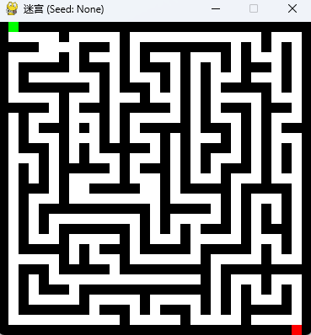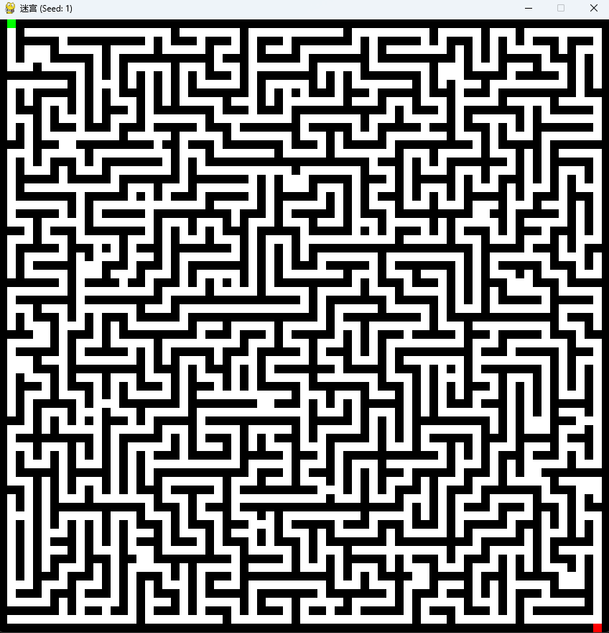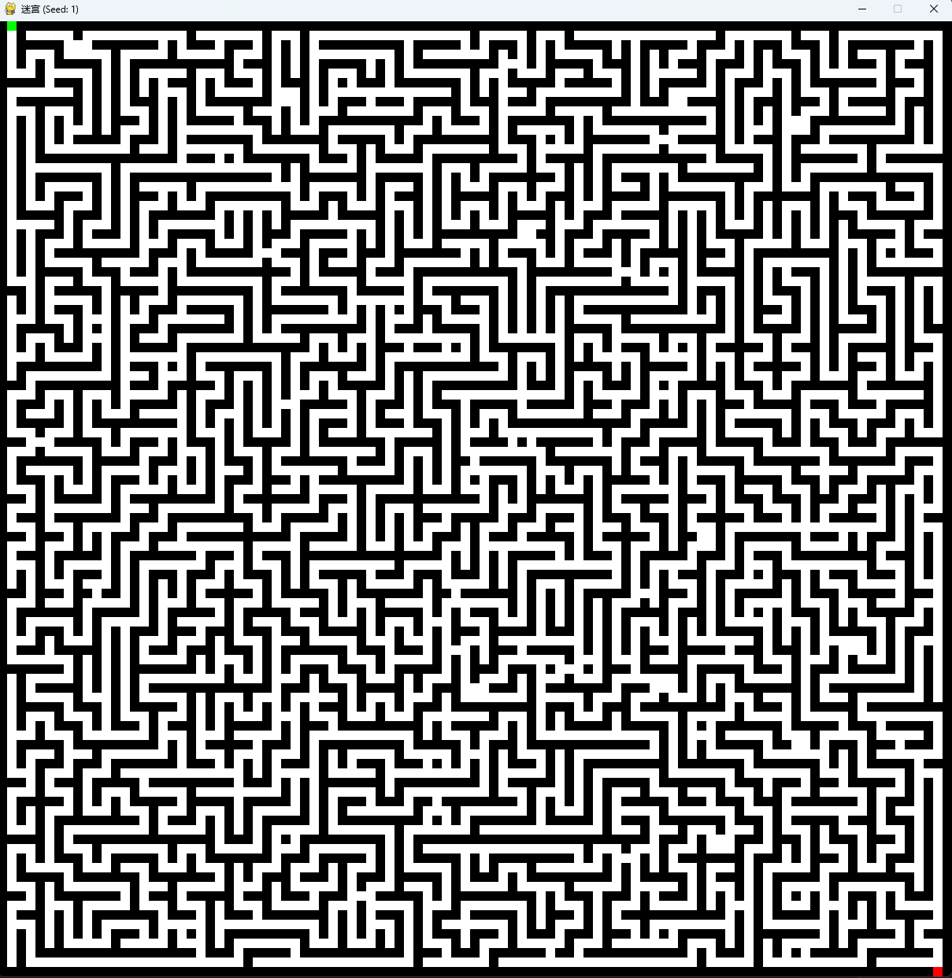
图1 30*30、70*70、100*100迷宫pygame实现

